1.加廖红俊的QQ:465087012 有问题可以直接询问

1. 安装SVN工具 (用来检出项目)

公司的百度网盘：（建议下载客户端，里面有常用工具的安装包和一些文档的下载）

账号：18565225818

密码：

1、在公司云盘下载svn压缩包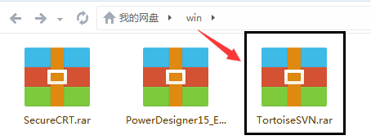

2、解压后，双击安装

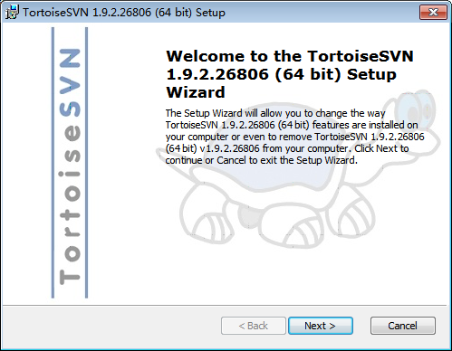

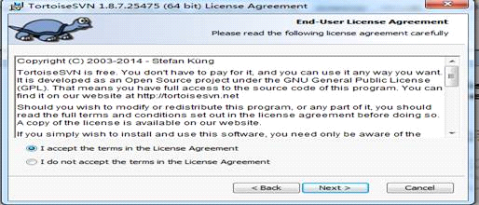

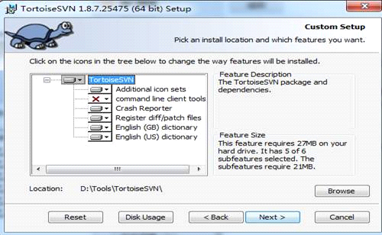

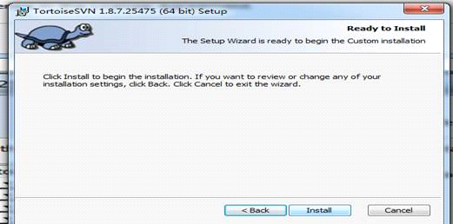

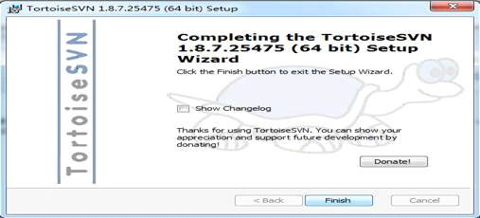

1. check out 公安系统下来 maven私服IP有改动

**新的Maven私服地址：<url>http://120.76.84.36:8081/nexus/content/groups/public</url>**

1） 我们一般会建一个名为svn_data的文件夹【D盘或是E盘】来存放我们的工作文档，在svn_data下面创建traffic_police，在traffic_police文件上面按下右键后(您可以在traffic_police目录的icon上按，也可进入traffic_police目录后，在空白的地方按)，选择SVN checkout。击右键如下图：

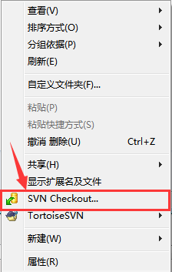

2）点击SVN checkout进入的界面，如下图，url：输入远程项目地址，然后点击OK，在弹出的对话框中输入正确的用户名和密码【帐号：new_staff，密码：1234567890】。来下载版本库中的项目：

119.29.64.126 修改为 120.79.144.32

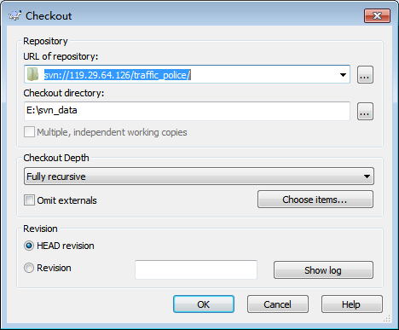

3）在下图点击“OK”，下载版本库中的项目完毕：

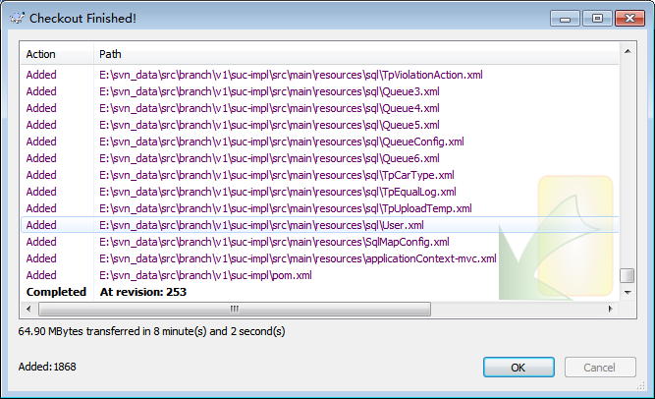

**在traffic_police这个项目中，我们的url地址为svn://svn.qqbibi.net/traffic_police/**

**在eclipse界面下导入文件**

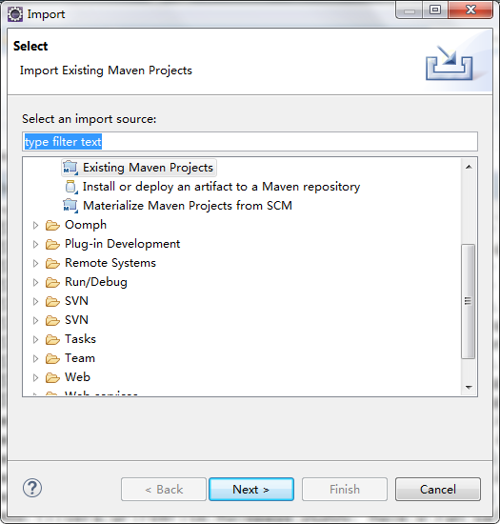

选择导入existing maven projects，再选择刚刚已经从svn上检出的文件夹，选择trunk文件夹下的三个项目包，将三个包全部导入到eclipse中

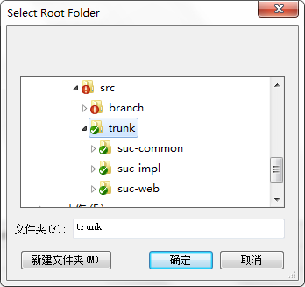

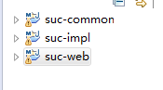

Eclipse界面下显示无错误则为导入成功。

1. 查看系统布署文档
2. 下载PowerDesigner

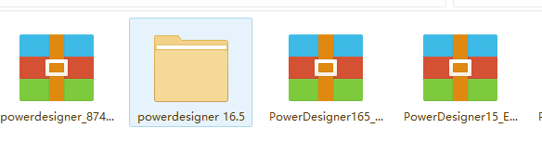

下载powerdesigner文件夹并安装，用以打开pdm文件

1. 查看系统框架文档

